Datum: 29. října 2018 |  | Tisková zpráva

iNELS představuje nový převodník signálu eLAN-RS485/232
Holešov, 29. října 2018 – Kvalitní systémy vytápění a zabezpečovací systémy začínají být v dnešní době běžnými standardy. Háček nastává ve chvíli, pokud je chcete připojit ke své chytré domácnosti. S řešením přichází systém iNELS se svým převodníkem signálu RS485/232 a aplikací iNELS Home Control.

Převodník eLAN-RS485/232
eLAN-RS485/232 – je převodník signálu RS485/232 na protokol TCP/IP, sloužící pro komunikaci se zařízeními prostřednictvím protokolu Modbus RTU, přičemž se převodník chová jako master jednotka. Zároveň je vybaven webovým rozhraním, které slouží pro konfiguraci, ale také k ovládání připojených zařízení.
Díky webovému rozhraní je možné převodník eLAN-RS485 využít jako stand-alone zařízení, jež může být ovládáno prostřednictvím webového prohlížeče z chytrého telefonu, tabletu nebo chytré televize.
eLAN-RS485 je integrován také do Connection Serveru, díky čemuž je možné připojené technologie ovládat prostřednictvím aplikace iNELS Home Control (iHC). Takto je možné ovládat například systémy větrání a rekuperace společnosti NILAN, nebo zabezpečovací systémy Paradox a Jablotron.
Převodníku eLAN-RS485/232 je napájen buď pomocí adaptéru 10-27 V DC (adaptér je součástí balení) nebo prostřednictvím pasivního PoE 24 V DC např. přímo ze switche nebo PoE injektoru.
Zařízení bude k dispozici v průběhu listopadu s doporučenou cenou 2 990 Kč bez DPH.
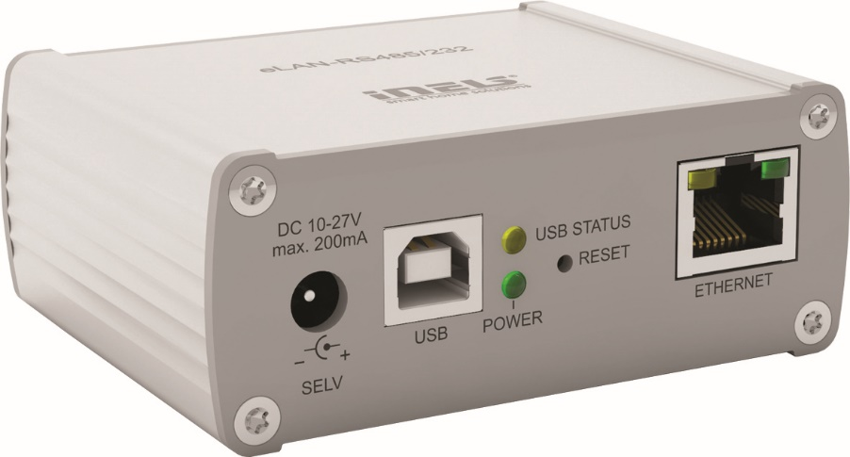
eLAN-RS485/232

iNELS Home Control (iHC)
iNELS Home Control (iHC) je aplikace pro ovládání systému iNELS a technologií v něm integrovaných. Hlavní výhodou je, že všechny technologie se ovládají z jediné aplikace, a to ať přes připojení doma v lokální síti (LAN), nebo na mobilních datech kdekoliv mimo domov.

Pro ovládání elektro prvků (jednotek připojených k centrální jednotce CU) funguje aplikace iHC napřímo a konfigurace se provádí na základě vygenerovaného souboru. Pro propojení sběrnicového systému iNELS s ostatními technologiemi v době je zapotřebí Connection Server, který slouží jako překladač IP protokolů zařízení třetích stran.

Uživatel má po nainstalování aplikace iNESL Home Control (iHC) pod palcem celý dům – přímo na displeji chytrého telefonu, tabletu nebo panelu (například iNELS Touch Panel 10“). Aplikace je spojena s chytrou krabičkou RF, která dál komunikuje s prvky iNELS RF Control. Vysílá a přijímá povely až z 40prvků a zpracovává nastavené programy pro automatickou regulaci.

iHC aplikace je zdarma a ke stažení na Appstore (iOS) a Google Play (Android).

Aplikace iNELS Home Control

###
ELKO EP je jedním z předních světových výrobců elektronických zařízení pro domovní, office a průmyslové automatizace. Již 25 let dodává do celého světa produkty jako relé, bezdrátové instalace nebo zařízení pro Internet věcí (IoT). Nezaměřuje se ale jen na hmotné výrobky, navrhuje také komplexní efektivní řešení.
Pobočky společnosti jsou v 17 zemích světa, veškerý vývoj a výroba však probíhá ve vlastních prostorách v Holešově. I díky tomuto zázemí společnost obdržela několik významných ocenění, například Vizionář roku 2015 nebo Globální exportér roku 2016.

